|  |  |  |
| --- | --- | --- |
| Team No: 30 | Team Name: 密室逃脫組 | |
| Project Title: 密室逃脫 | | |
| Name: 陳威傑 | | ID: 111062202 |
| Name: 鍾秉智 | | ID: 111062205 |

Project Description:

1. **概念圖、功能描述與使用到的I/O Devices或額外的機構設計**

**使用器材及功能描述:**

螢幕: 顯示當前遊戲狀態，包含角色位置、地圖樣式、陷阱等。

七段顯示器: 顯示器會顯示完成迷宮的所剩時間(倒數計時)。

Led顯示器: 顯示角色所剩之血量。

音效、遊戲配樂: 預計會模仿lab7的設計，將音檔刻入程式後以左右耳方式播放配樂。而音效預計會以空出鋼琴左手的方式播放(維持右手主旋律，伴奏暫時消音)。

鍵盤: 操作遊戲角色，進行上下左右等移動。

**概念圖:**

基本款:

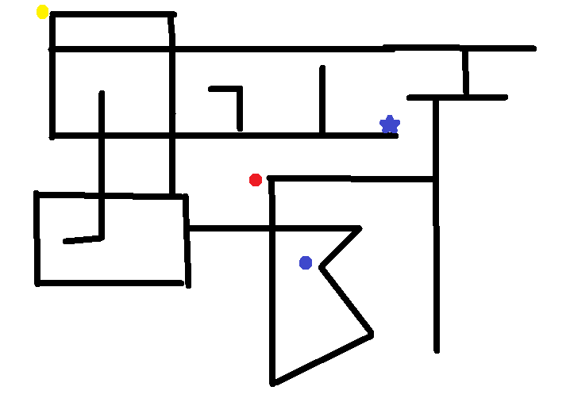

我們會先以以上的基本款為目標。玩家可以操控角色在迷宮中移動(可能會做出將四周遮蔽的效果，也就是說只看的到自己周圍一部份的地圖)，而玩家需要在時間內依序抵達圖中的紅、黃、藍三色鑰匙，之後星星才會顯示在地圖中，而玩家觸碰星星後遊戲結束。

進階款:

若基本款順利完成後，我們會增加遊戲的難度。根據上圖，地圖會大幅擴展(預計是四個螢幕的尺寸，玩家移動到當前顯示地圖外後會將鏡頭調整到另一張地圖上)，另外會增加許多障礙(如碰到什麼後才會產生什麼，才可以繼續推進遊戲的設定)，也有陷阱(如碰到後角色移動速度減半、時間縮短等)或是謎題(如圖所示，需要找到正確的密碼並用鍵盤輸入後才可通過)，最後還有怪物的部分(怪物進入視線範圍後會追著你跑，被碰到就會扣血，另外如果仍有閒暇則會考慮簡單的對戰設計)。

**2. 規劃工作項目、進度與分工**

**進度 + 分工:** (鍾秉智、陳威傑、共同)

12/10 ~ 12/17: 完成基礎設置(螢幕、鍵盤、七段顯示器、led、配樂)，並建立迷宮地圖架構

12/17 ~ 12/26: 準備期末考，暫停project進度

12/27 ~ 12/31: 完成迷宮地圖設置及角色操作

1/1 ~ 1/6: 加入迷宮中的陷阱、解謎元素、音效

1/7 ~ 1/8: 最後遊戲測試，檢查bug

**3. 可能遭遇之困難與預期解決方法或備案**

在設計迷宮及障礙時需匯入部分圖檔，恐消耗大量記憶體，故記憶體空間不足是目前最擔憂的問題。目前想到之解決辦法為盡可能減少圖片使用，並透過降低畫質、減少顏色數量等方式解省空間。如若以上方法皆行不通則會考慮簡化遊戲。